Министерство образования Республики Беларусь

Учреждение образования

БЕЛОРУССКИЙ ГОСУДАРСТВЕННЫЙ УНИВЕРСИТЕТ

ИНФОРМАТИКИ И РАДИОЭЛЕКТРОНИКИ

Факультет Компьютерных сетей и систем

Кафедра Информатики

ЛАБОРАТОРНАЯ РАБОТА №5

«Применение сверточных нейронных сетей

(бинарная классификация)

Магистрант: Проверил:

гр. 956241 Заливако С. С.

Шуба И.А.

Минск, 2020

**ХОД РАБОТЫ**

**Задание.**

**Данные:** Набор данных DogsVsCats, который состоит из изображений различной размерности, содержащих фотографии собак и кошек. Обучающая выборка включает в себя 25 тыс. изображений (12,5 тыс. кошек: cat.0.jpg, …, cat.12499.jpg и 12,5 тыс. собак: dog.0.jpg, …, dog.12499.jpg), а контрольная выборка содержит 12,5 тыс. неразмеченных изображений. Скачать данные, а также проверить качество классификатора на тестовой выборке можно на сайте Kaggle -> <https://www.kaggle.com/c/dogs-vs-cats/data>

**Задание 1.**

Загрузите данные. Разделите исходный набор данных на обучающую, валидационную и контрольную выборки.

**Задание 2.**

Реализуйте глубокую нейронную сеть с как минимум тремя сверточными слоями. Какое качество классификации получено?

**Задание 3.**

Примените дополнение данных (data augmentation). Как это повлияло на качество классификатора?

**Задание 4.**

Поэкспериментируйте с готовыми нейронными сетями (например, AlexNet, VGG16, Inception и т.п.), применив передаточное обучение. Как это повлияло на качество классификатора?

Какой максимальный результат удалось получить на сайте Kaggle? Почему?

**Результат выполнения:**

**Задание 1.**Загрузите данные. Разделите исходный набор данных на обучающую, валидационную и контрольную выборки.

Объявим несколько констант и загрузим наборы данных.

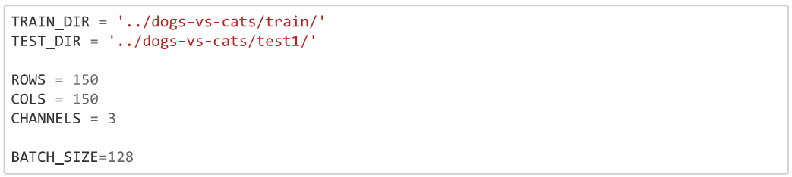

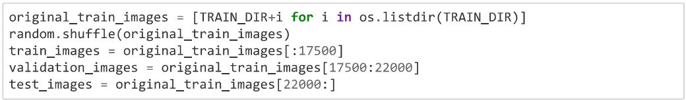

Рисунок 1 – Загрузка и разделение данных

Напишем функцию, обрабатывающую датасет.

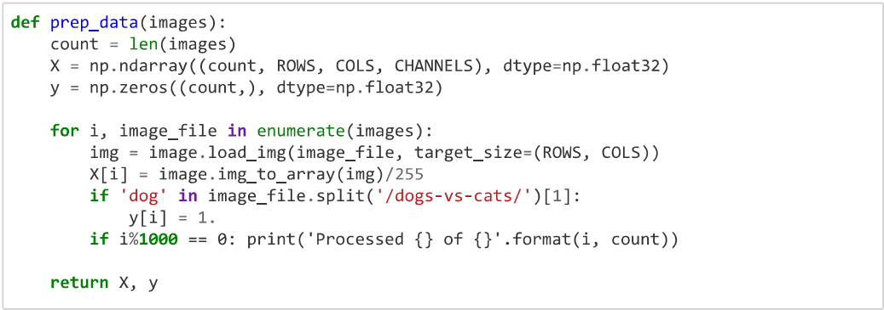

Рисунок 2 – Функция для обработки датасета



Рисунок 3 – Обработка разделенных данных

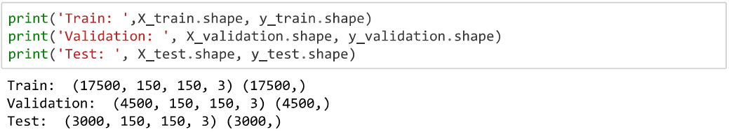

Рисунок 4 – Размеры разделенных данных

**Задание 2.**Реализуйте глубокую нейронную сеть с как минимум тремя сверточными слоями. Какое качество классификации получено?

Реализуем глубокую сверточную сеть.

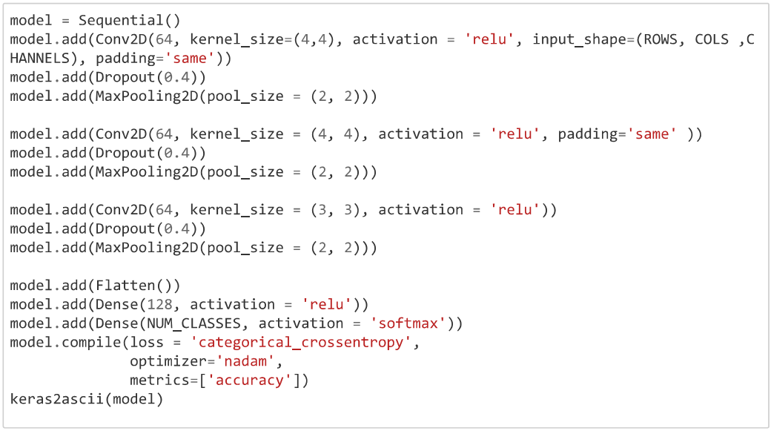

Рисунок 10 – Глубокая сверточная нейронная сеть

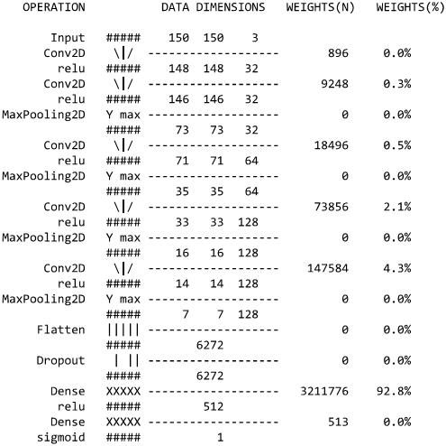



Рисунок 11 – Схема глубокой сверточной нейронной сети

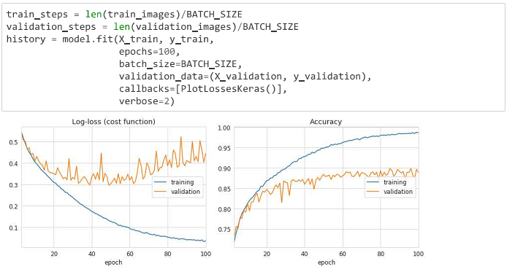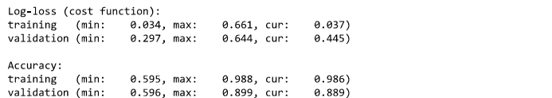

Рисунок 12 – Результаты обучения

Как видно из графиков, точность на валидационных данных на значении ~0,87 остается приблизительно неизменной после 30 эпохи, а точность на тренировочных данных продолжает расти. Скорее всего, модели переобучилась, так как еще значения log-loss также отличаются для обеих выборок. Где-то на 40 эпохе значения на валидационной выборке начитают иметь положительный тренд, чего быть не должно, также заметим, что разброс значений также увеличился, что говорит о нестабильности модели. Максимальная точность на валидационных данных составила 0,899, а минимальный log-loss – 0,297.

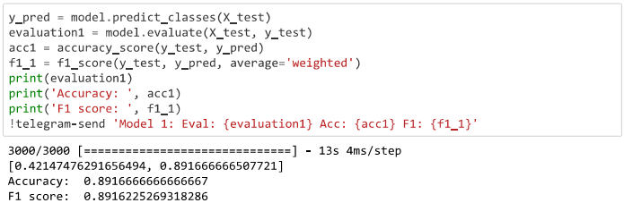

Рисунок 13 – Результаты модели на контрольной выборке

Таким образом, точность модели на контрольной выборке составила 0,89, а log-loss 0.42.

**Задание 3.**Примените дополнение данных (data augmentation). Как это повлияло на качество классификатора?

Применим дополнение данных путем генерации изображений с некоторыми преобразованиями.

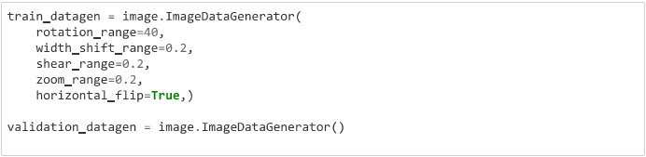

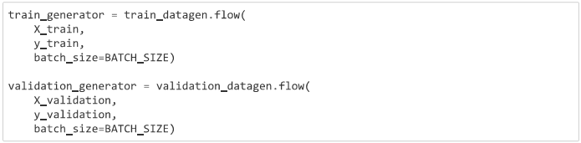

Рисунок 14 – Генерация изображений с некоторыми преобразованиями

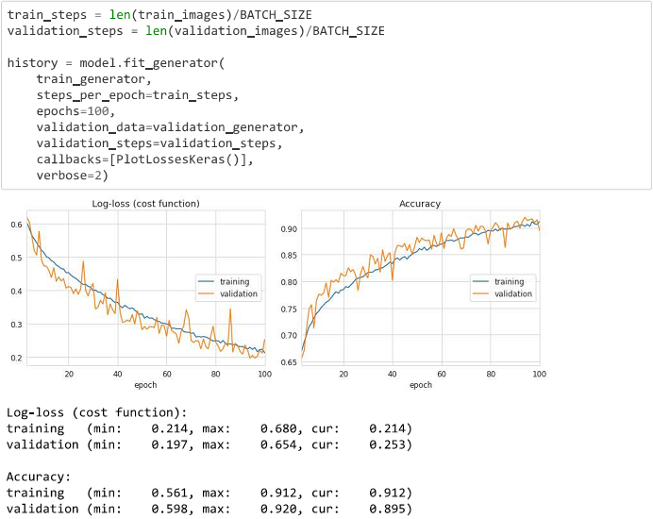

Рисунок 15 – Результаты обучения

Как видно из графиков, точность и log-loss на валидационных данных приблизительно такая же, как и на тренировочных. Максимальная точность на валидационных данных составила 0,92, а минимальный log-loss – 0,197. Также стоит отметить, что путем аугументации данных, была решена проблема с тем, что было достаточно сильное расхождение графиков для валидационной и контрольной выборок.

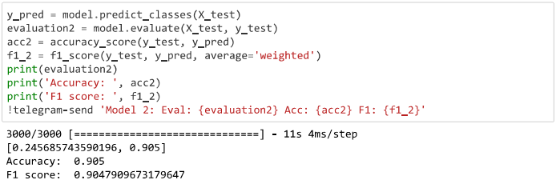

Рисунок 16 – Результаты модели на контрольной выборке

Таким образом, точность модели на контрольной выборке составила 0,905, а log-loss 0,245.

**Задание 4.**Поэкспериментируйте с готовыми нейронными сетями (например, AlexNet, VGG16, Inception и т.п.), применив передаточное обучение. Как это повлияло на качество классификатора? Какой максимальный результат удалось получить на сайте Kaggle? Почему?

Поэксперементируем с сетью InceptionV3.



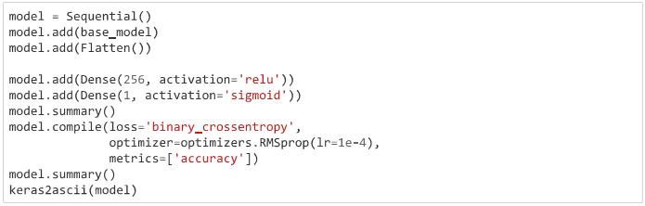

Рисунок 18 –Нейронная сеть с предобученной сетью InceptionV3

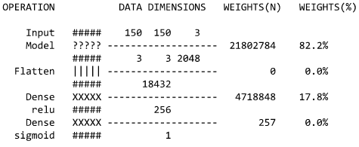

Рисунок 20 – Схема нейронной сети с предобученной сетью InceptionV3

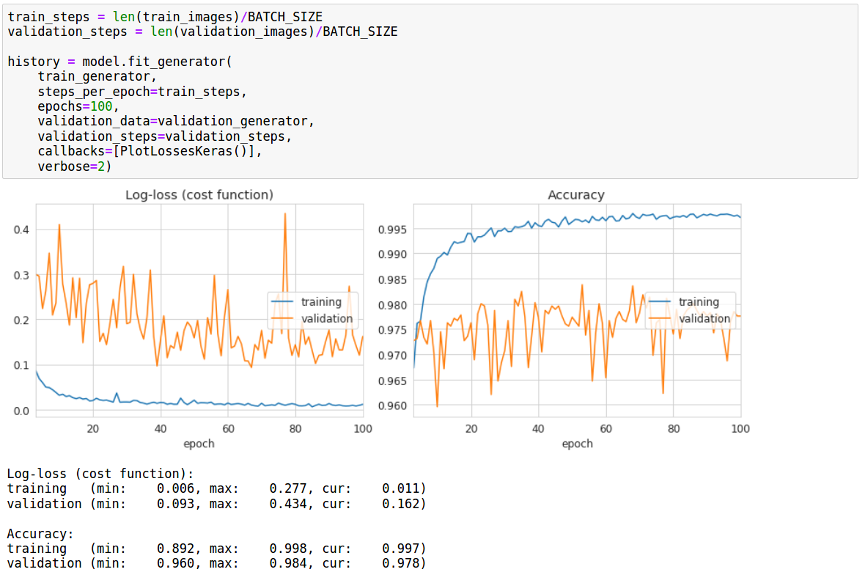

Рисунок 21 – Результаты обучения

Как видно из графиков, точность и log-loss на валидационных данных немного расходятся с тренировочным набором данных. Максимальная точность на валидационных данных составила 0,984, а минимальный log-loss – 0,093.

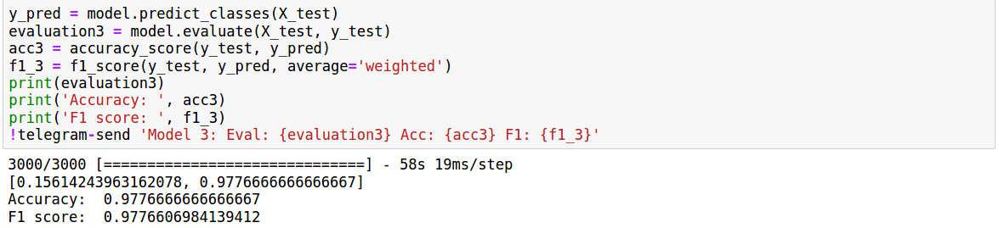

Рисунок 22 – Результаты модели на контрольной выборке

Таким образом, точность модели на контрольной выборке составила 0,97 , а log-loss 0.15 при обучении на 100 эпохах. Очевидно, что качество классификатора увеличилось по сравнению с предыдущими моделями.

**Вывод:**

В ходе выполнения лабораторной работы был изучен набор данных «CatsUsDogs», были реализованы сверточные сети с разными архитектурами, максимальный скор, который удалось получить, составил 0,97, а минимальный log-loss – 0,019. Причем в модели не наблюдалось явного переобучения, так как графики точности на тренировочных и валидационных данных практически повторяли друг друга с ростом числа эпох. Было реализовано передаточное обучение. В качестве предобученной модели была использована одна из популярных сетей для работы с изображениями InceptionV3.